INSTRUCTIVO SISTEMA DE COOK’S
SYNCROMIND
INDICE
1.USUARIOS (Página 1)
2.PANEL DE CONTROL (Página 3)
3.CLIENTES (Página 3)
4.ESTABLECIMIENTOS (Página 6)
5.IMPORTADOR DE EXTRACTOS BANCARIOS (Página 8)
6.VALIDACIÓN DE PAGOS (Página 10)
7.FACTURADOR ELECTRONICO (Página 11)
8.IMPORTADOR DE CONSUMOS (Página 13)
9.CARGA DE UN TEMPLATE (Página 14)
10.REPORTE DE COMENSALES (Página 16)

- USUARIOS
Cada puesto y comedor de Cook’s tiene su propio usuario para el site, consultar con el sector de sistemas por la información de login.
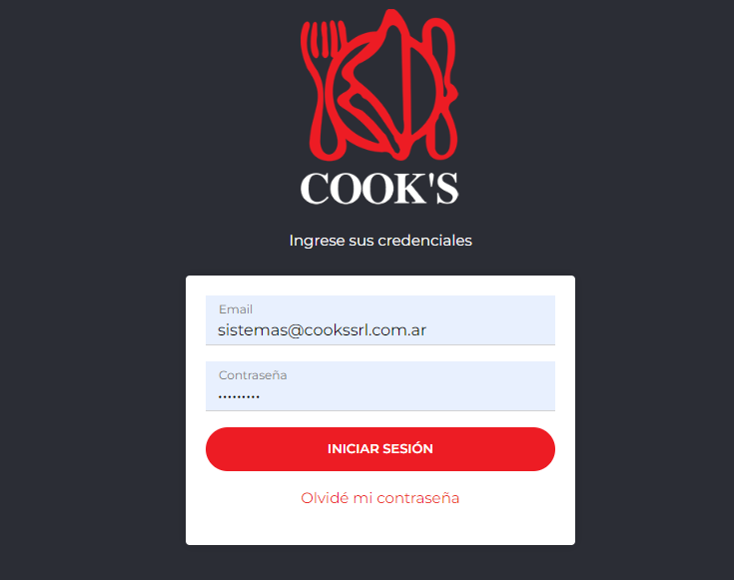
Cada usuario cuenta con su mail (El cual seria como un nombre de usuario) y la contraseña, con dicha información podemos ingresar al panel principal.
El sistema tiene 4 tipos de usuarios:
-Usuario Administrador (Usuario con acceso a todas las características del sistema, dicha persona es la que proporciona soporte técnico en caso de alguna falla al resto de los usuarios)
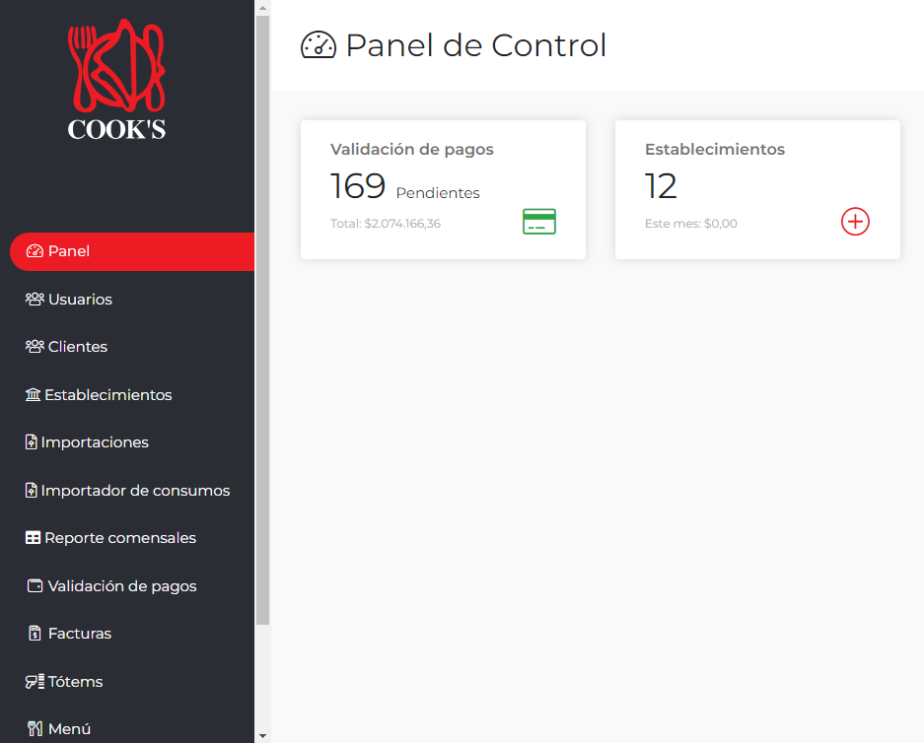
-Usuario Administrativo (Usuarios pertenecientes a los sectores de las oficinas de Cook’s)
-Usuario de comedor (Usuarios que usan los encargados de los comedores)
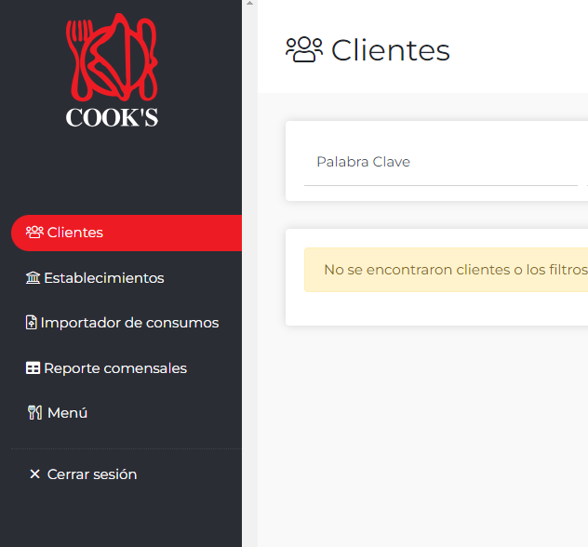
-Usuario Resp. De pago (Usuarios de los clientes de Cook’s, por ej: un padre que necesita entrar para ver el estado de su cuenta)
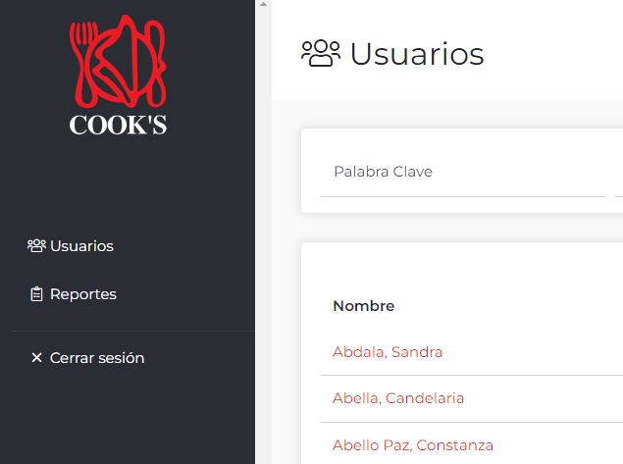

NOTA: EN CASO DE CUALQUIER FALLA O ANOMALÍA CON EL SISTEMA CONTACTAR CON EL SECTOR SISTEMAS DE COOK’S

- PANEL DE CONTROL
Este apartado nos muestra un resumen de las validaciones de pagos pendientes, el total de establecimientos, y en el caso de los usuarios Resp. De pago el estado de su cuenta.
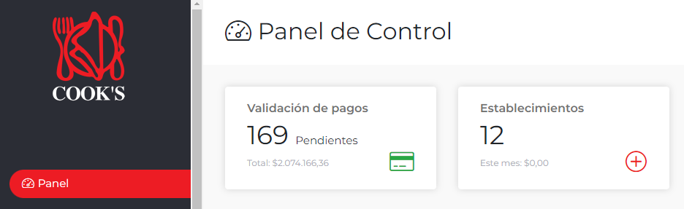
Haciendo click en los iconos de los recuadros podremos ir directamente a ver la información solicitada.

- CLIENTES
En este apartado podremos ver todos los comensales, Resp. De pago, y usuarios administrativos del sistema.
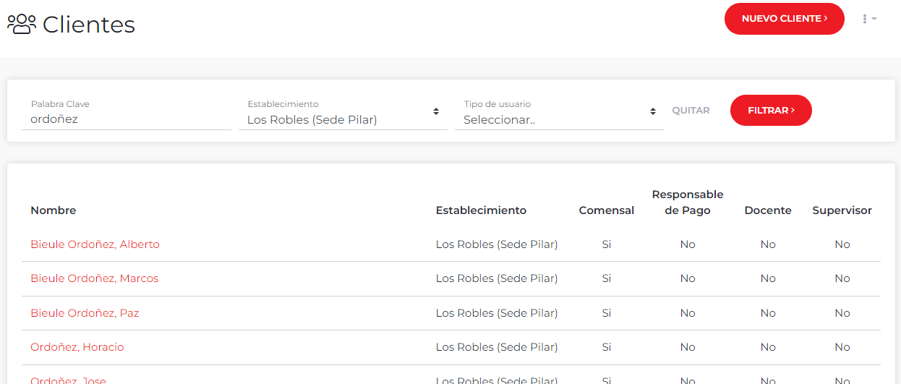

Nosotros podremos hacer click en cualquiera de ellos para ver su información y consumos.
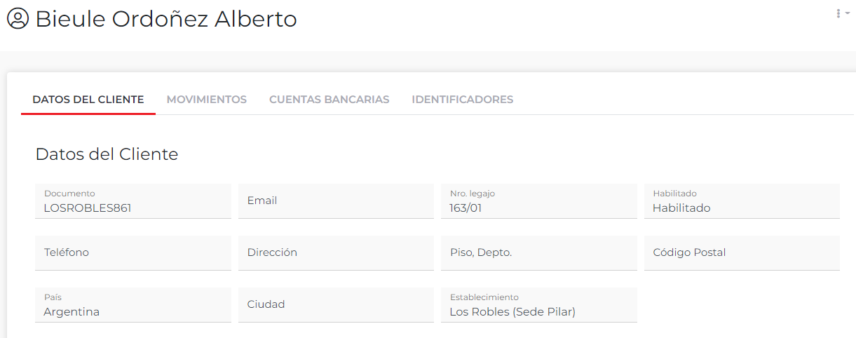
En cada cliente podremos ver 4 pestañas en las cuales podemos hacer nuestras gestiones y consultas.
-Datos del cliente (Toda la información básica del cliente, si es un comensal, que curso y año es, datos de contacto, etc.)
Nosotros podemos editar esta información en caso de tener que hacer alguna corrección.
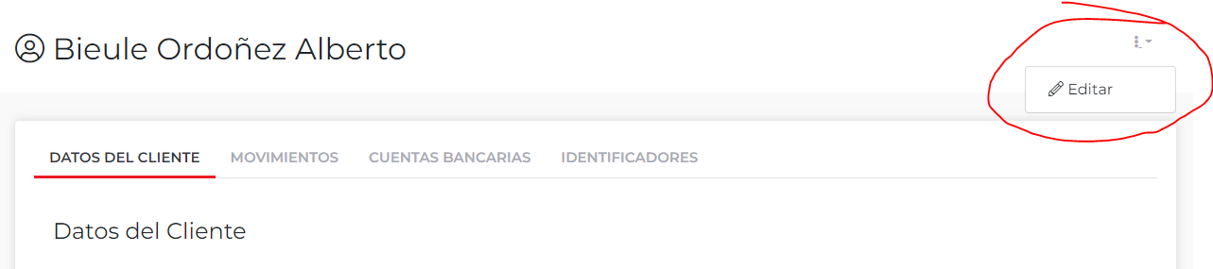
Presionando arriba a la derecha en el perfil del cliente podremos ir a editarlo y una vez ahí podremos editar toda la información relevante como su nombre y apellido, DNI, curso, etc.

-Movimientos (Acá veremos todos los consumos que realizo dicho comensal con su respectiva fecha)
En este apartado podremos ver cuantos días comió el cliente y también es una información que podemos tanto editar como exportar en un archivo excel.
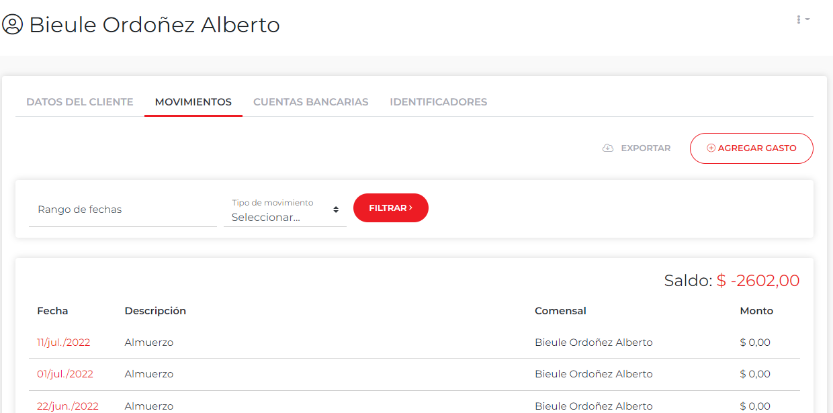
Podemos visualizar el saldo del cliente y los consumos abajo, a la derecha veremos dos opciones: Agregar gasto (agregar un consumo especificando la fecha) y Exportar (bajar toda la información en un Excel). También podemos filtrar por tipo de movimiento (consumo, consumo eliminado y carga de crédito) para ver información más específica.
Al hacer click en una de las fechas de la lista podemos ver mas en detalle el consumo seleccionado y también podemos eliminarlo desde esta parte.
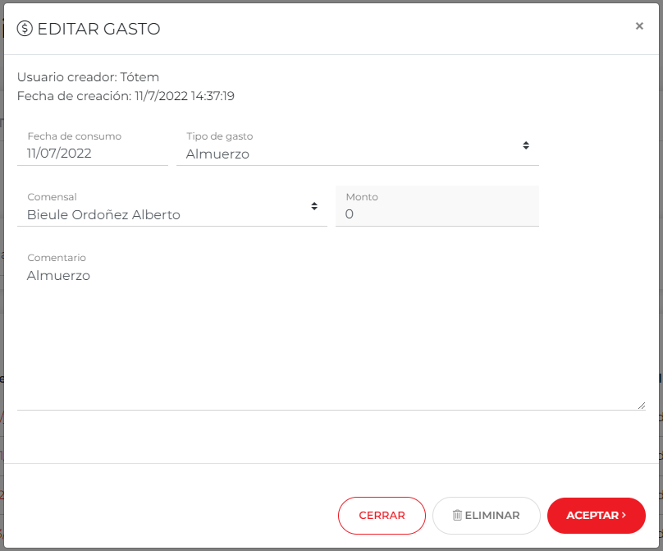

-Cuentas Bancarias (En esta parte de pueden agregar cuentas para pagos del cliente, solo con fines informativos para el sector de facturación).
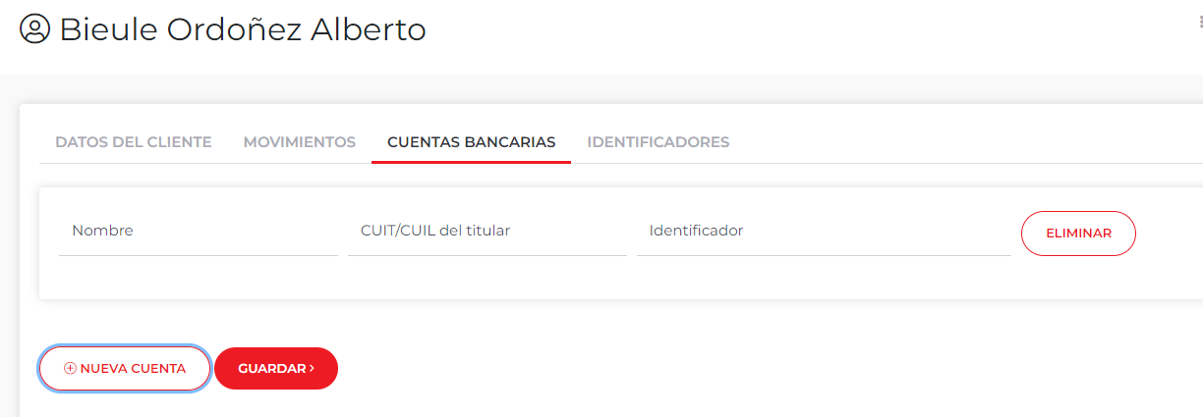

-Identificadores (En esta parte podremos ver las huellas digitales y las Tarjetas enroladas al comensal)
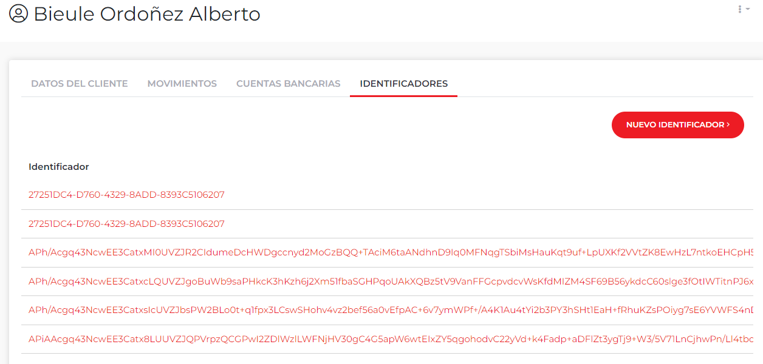
Nosotros podremos seleccionar cualquiera de estas e inhabilitarlas en caso de algún error y que el comensal necesite ser enrolado nuevamente
NOTA: CADA COMENSAL SOLO PUEDE TENER 2 HUELLAS DIGITALES, EN CASO DE POSEER MAS PODRIA OCASIONAR ERRORES

- ESTABLECIMIENTOS
En este apartado podremos ver todos los establecimientos de Cook’s (los usuarios de encargados de comedor solo podrán ver el correspondiente a su colegio)
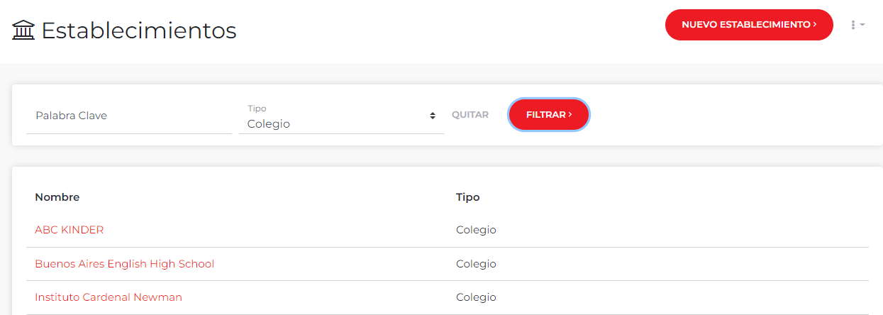
Esta función nos da la opción de ver los establecimientos vigentes, eliminarlos o bien crear uno nuevo.
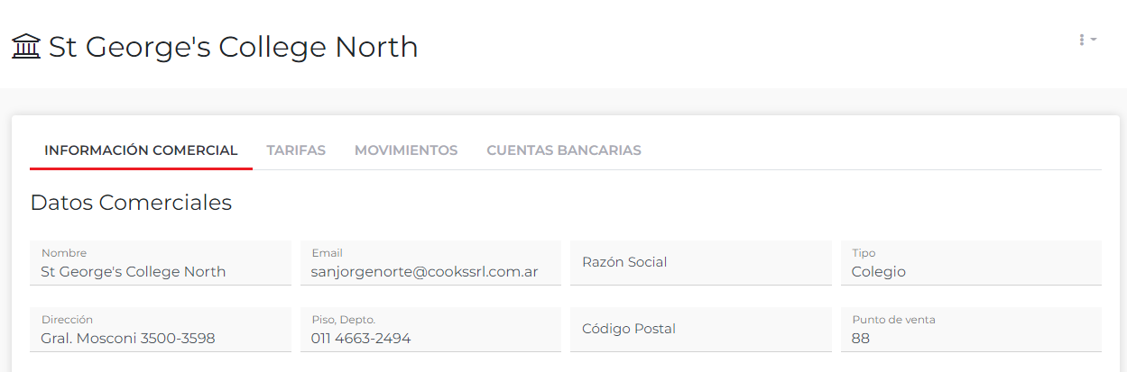
En cada perfil de los establecimientos podremos hacer diversas gestiones y consultas de información tal cual se hace con los comensales.
Podemos consultar la información general del establecimiento con todos los datos de contacto y de facturación que necesitamos, tener acceso a un tarifario donde podemos editar y consultar los precios vigentes para cada grupo, ver los movimientos totales del establecimiento por fecha, y acceder a las cuentas bancarias asociadas.
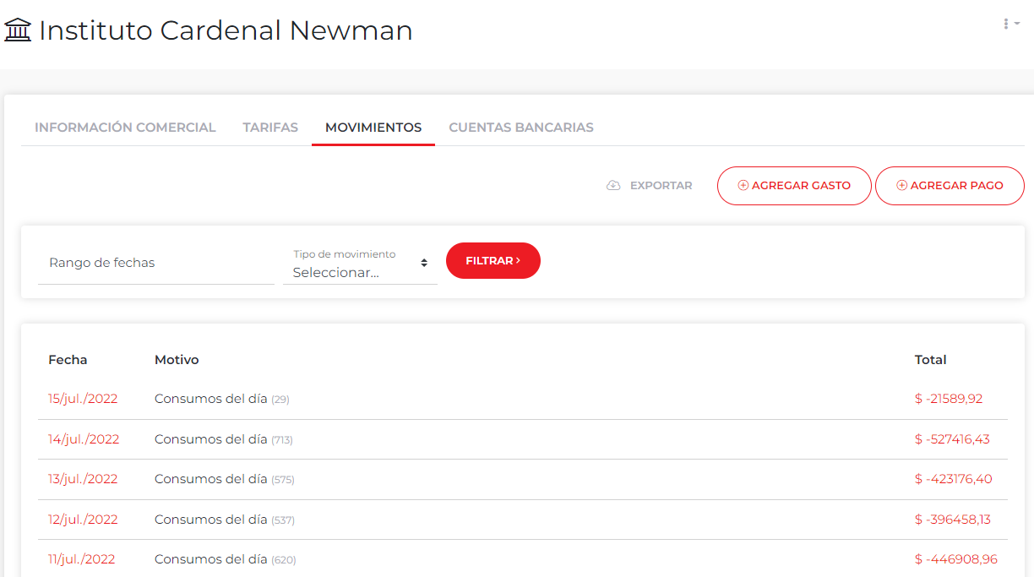
La información de las cantidades del establecimiento también se puede consultar POR FECHA haciendo click en la que necesitemos y ahí veremos la lista de todos los comensales que comieron ese día con un filtro para ubicar mejor al que necesitamos.
NOTA: DESDE ESTE APARTADO TAMBIEN SE PUEDEN AGREGAR CONSUMOS, EXPORTAR LAS CANTIDADES EN EXCEL, Y AGREGAR PAGOS DE ESTABLECIMIENTOS.

- IMPORTADOR DE EXTRACTOS BANCARIOS
Este apartado esta SOLAMENTE disponible para el sector de Facturación y el de Cobranzas a padres, en esta parte es donde vamos a importar al sistema los pagos realizados por los padres de los comensales.
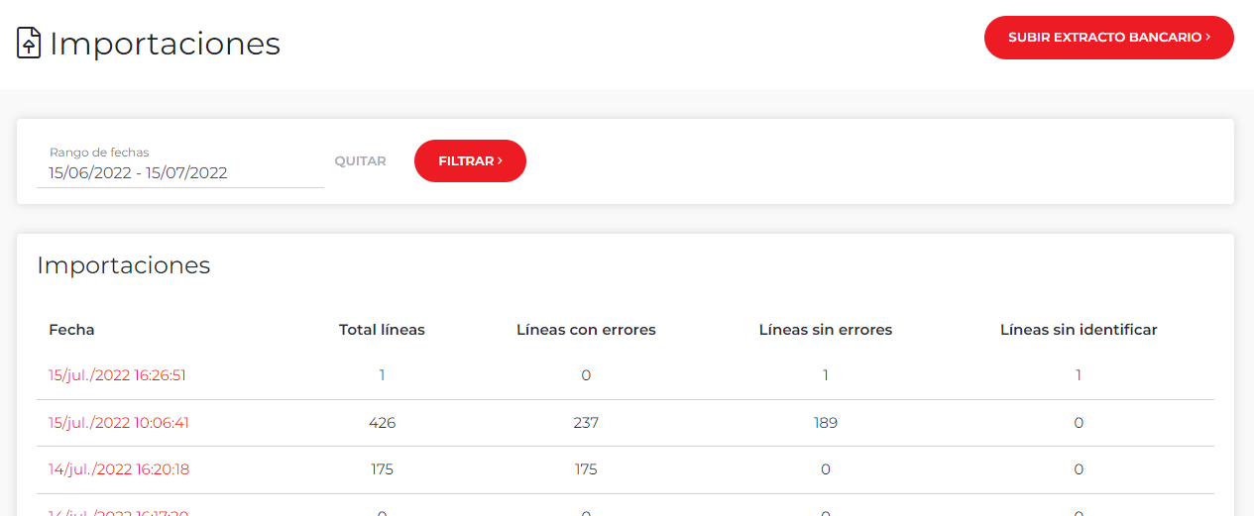
Acá veremos la lista con las fechas en donde se importaron extractos, y de hacer click en alguna de ellas veremos la lista entera de todos los extractos importados ese día, para saber como operar en esta función hay que entender como se debe subir y validar un pago.
Para subir un extracto se debe hacer click en SUBIR UN EXTRACTO BANCARIO, luego veremos la siguiente pantalla.
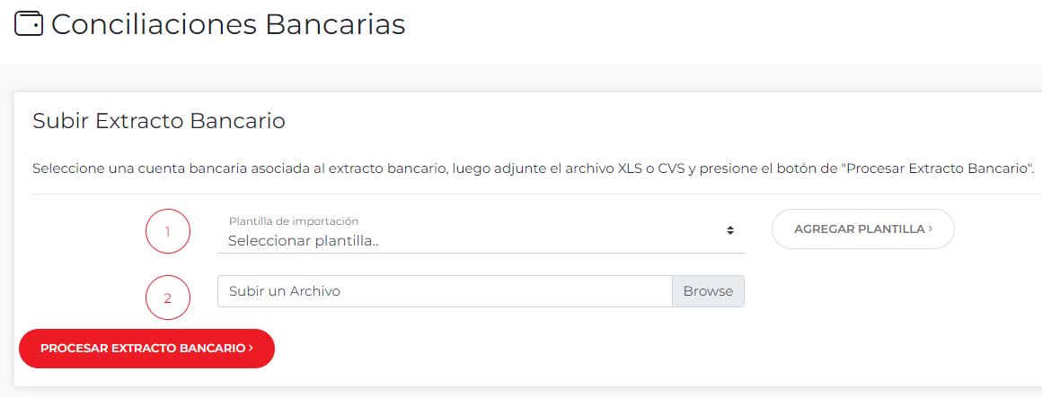
Ahora debemos agregar una plantilla, la cual le indicara al sistema con que formato se subirá el extracto y lo ayudara a poder leerlo y procesarlo sin errores.
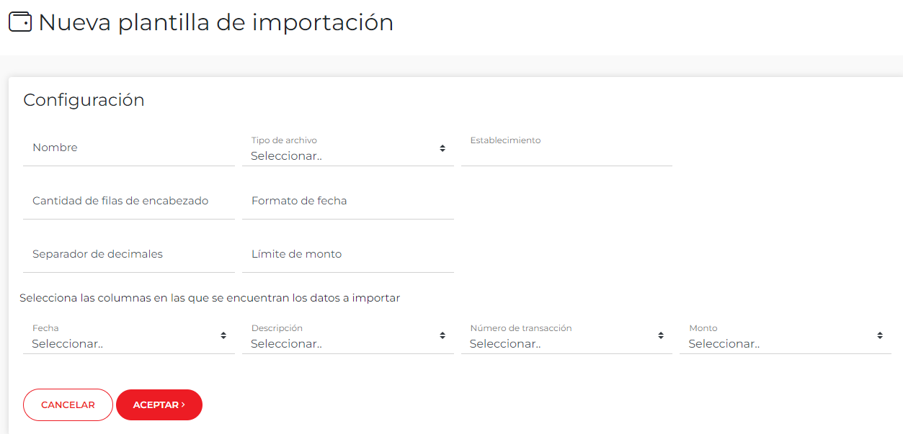

-Primero le damos nombre identificatorio a nuestra plantilla.
-Seleccionamos el tipo de archivo que va a ser el extracto de esa plantilla (por defecto usaremos Excel)
-Indicamos para que establecimiento se va a referir
-Indicamos la cantidad de filas que tendrá el encabezado del extracto (la primera fila del Excel que dice nombre, apellido, CUIT, etc.)
-Formato de la fecha (dd/mm/aaaa)
-Separador de decimales, aquí solo pondremos un punto o una coma.
-Limite del monto, en caso de no tenerlo dejarlo en blanco.
-Luego seleccionamos en que columna de Excel se ubicara la fecha, la descripción, num. De transacción, y el monto.

Al guardar se creará una plantilla donde al subir nuestro extracto, el mismo deberá cumplir dicho formato. Luego al seleccionar esa platilla hacemos click en buscar archivo y elegimos nuestro extracto en Excel y lo importamos.
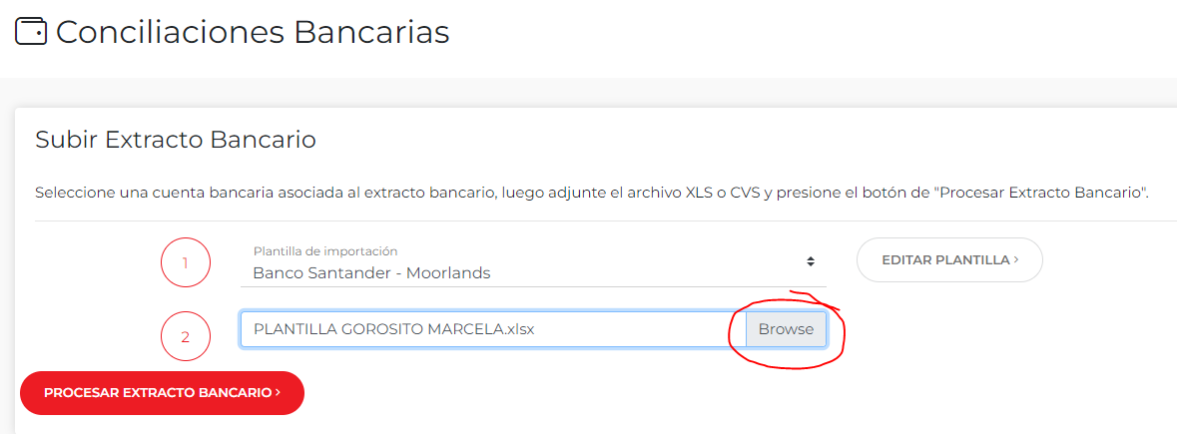
Al subirlo el sistema nos informara su hubo líneas con errores y cuantas líneas del extracto fueron procesadas correctamente, a su vez el sistema sugiere automáticamente a los responsables de pago que les corresponden los extractos en base a los CUIT ingresados en la columna DESCRIPCIÓN del Excel, si los CUIT están correctamente ingresados en el extracto y en cada responsable de pago del sistema, el sitio leerá correctamente cada uno y los sugerirá una vez finalizada la importación del extracto.

- VALIDACIÓN DE PAGOS
En este apartado es donde veremos los pagos de un extracto bancario importado al sistema y nosotros deberemos validarlo para que se refleje ese pago en la cuenta corriente del responsable de pago en el sistema.
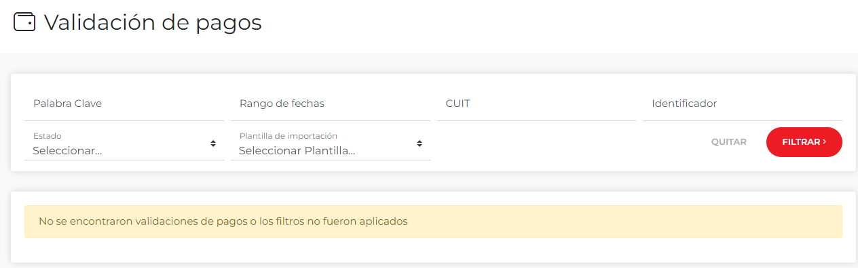
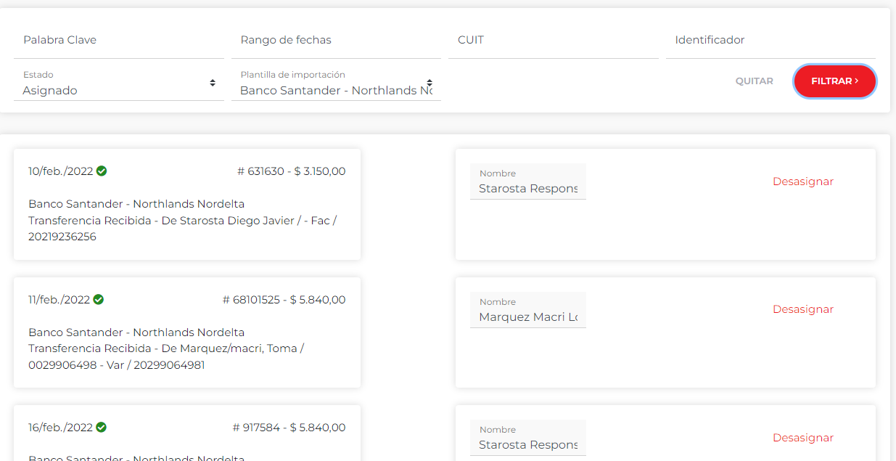
Usando el filtro que tenemos en la parte superior podemos seleccionar filtrar por:
-Palabra clave (Ej: apellido del responsable de pago)
-Rango de fechas
-CUIT
-Identificador
-Estado (asignado, no asignado, sugerido)
-Plantilla de importación (seleccionamos la plantilla usada para subir el extracto en donde se encuentra el pago que buscamos)
Una vez mostrada la lista podremos asignar y desasignar los pagos a sus responsables de pago, así como también validar los pagos ya asignados para que se refleje el crédito en sus cuentas corrientes. También podemos exportar la lista de los pagos no asignados a un formato Excel para verlas de una mejor manera, y luego podemos tildar en el sistema los pagos que queremos eliminar y borrarlos masivamente.
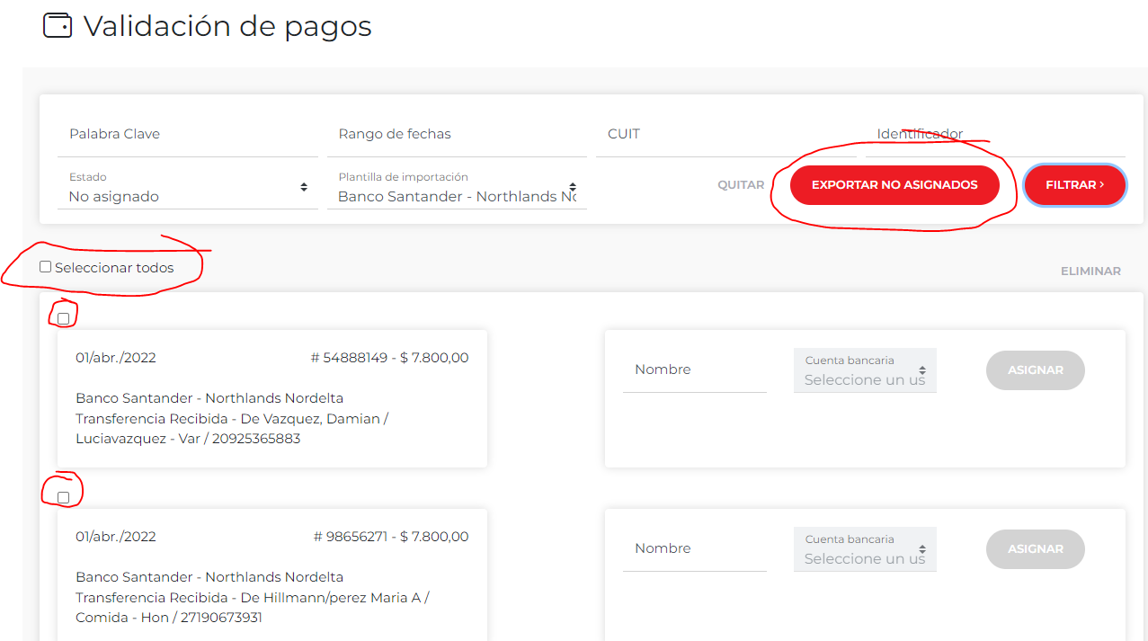

- FACTURADOR ELECTRONICO
Aquí es donde deberemos emitir las facturas para los clientes que nos depositaron un pago y que nosotros les validamos dicho pago de forma correcta en el sistema.
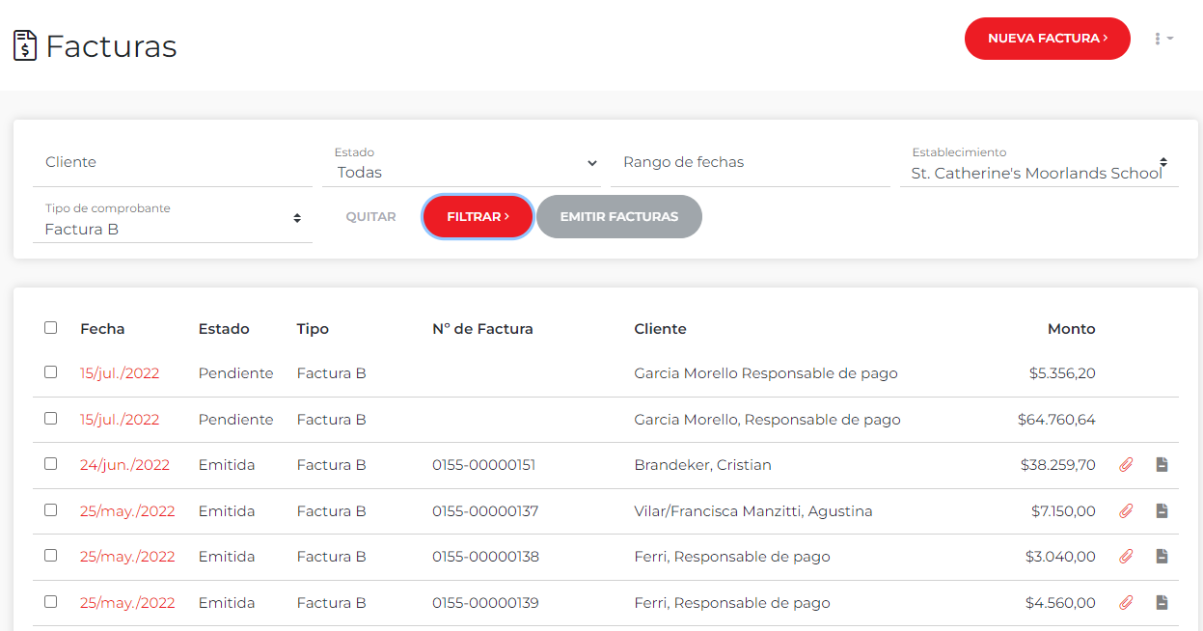
En dicho apartado podemos seleccionar masivamente facturas pendientes y emitirlas desde el botón gris, a su vez haciendo click en los iconos grises pequeños a la derecha de cada factura podemos emitir las correspondientes notas de crédito, o también al hacer click en el clip rojo podremos ver en formato PDF las facturas emitidas.
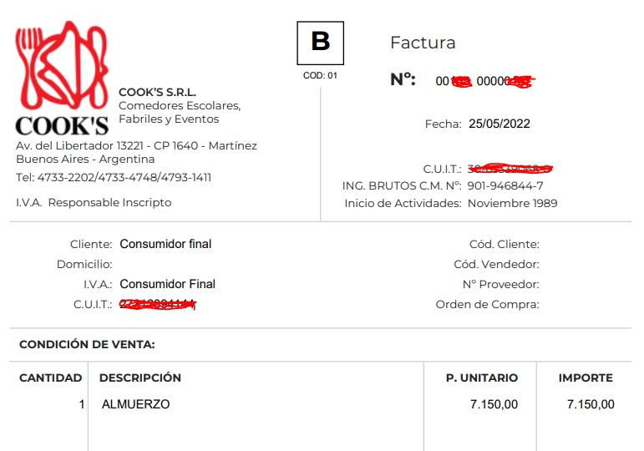
Al hacer click en nueva factura podremos acceder a configurar una nueva proporcionando toda la información que tengamos para dicha factura.
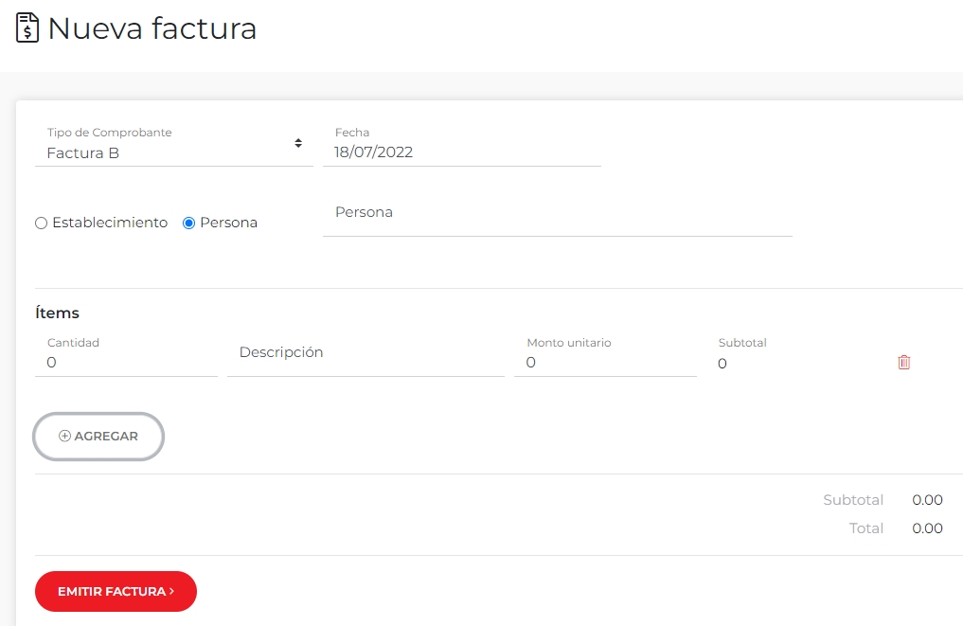
En el apartado de ITEMS podemos separar cada unidad para tener un detalle más exacto.
Al hacer click sobre los tres puntos en la parte superior derecha del facturador podremos exportar en formato Excel toda la lista de facturas que estemos viendo en ese momento.
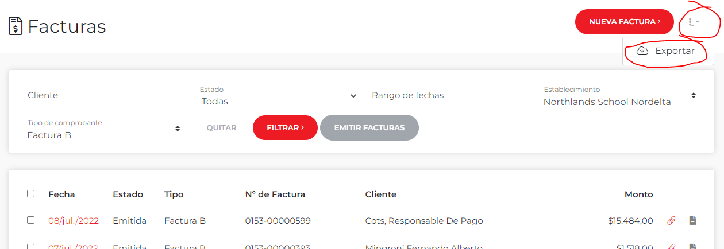
En la imagen por ejemplo podremos exportar toda la lista de factura del colegio Northlands Nordelta.

- IMPORTADOR DE CONSUMOS
En este apartado es donde podremos importar masivamente consumos realizados por los comensales.
Acá tendremos que especificar tanto rango de fechas como el establecimiento para exportar una plantilla en Excel que es donde escribiremos los consumos a cargar en el sistema.
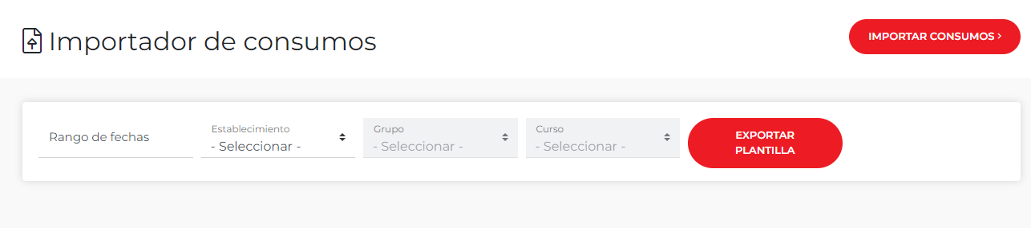
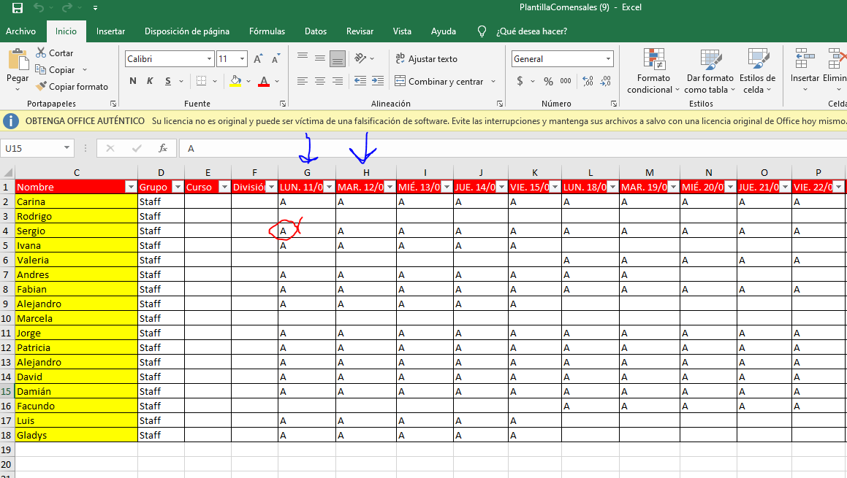
En las columnas marcadas en azul es donde veremos cada fecha especificada anteriormente por nosotros al momento de exportar la plantilla, las celdas amarillas son los nombres de cada comensal y los círculos rojos muestran como debemos escribir un consumo con una letra “A” mayúscula.
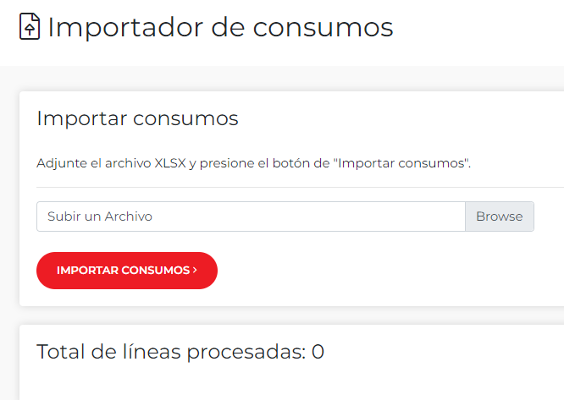
Al momento de terminar la plantilla la guardamos y dentro del importador accedemos al apartado para importarlo, seleccionamos el archivo y lo subimos.
Si el archivo se importo de forma correcta veremos todas las líneas procesadas y la cantidad de consumos cargados al sistema.

- CARGA DE UN TEMPLATE
En el apartado de CLIENTES veremos arriba a la derecha un botón que nos permitirá exportar o importar templates, los templates exportados contienen la información de todos los comensales que estemos viendo en ese momento en el apartado, y los templates importados son archivos Excel que nosotros mismos confeccionamos con la información de todos los comensales nuevos que queremos cargar al sistema de forma automática y masiva.
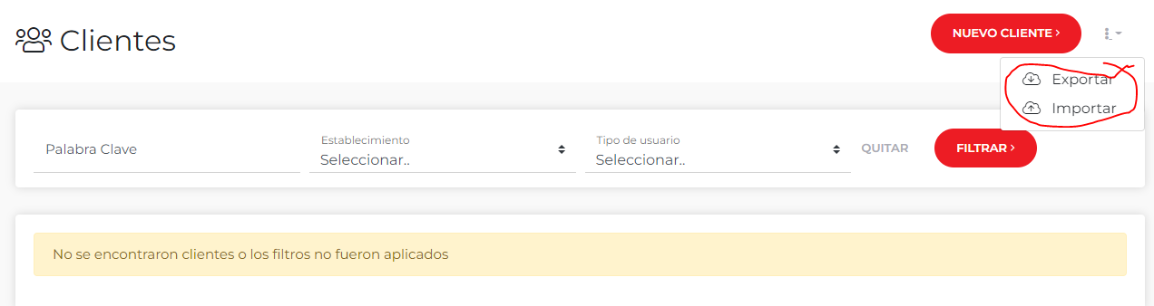
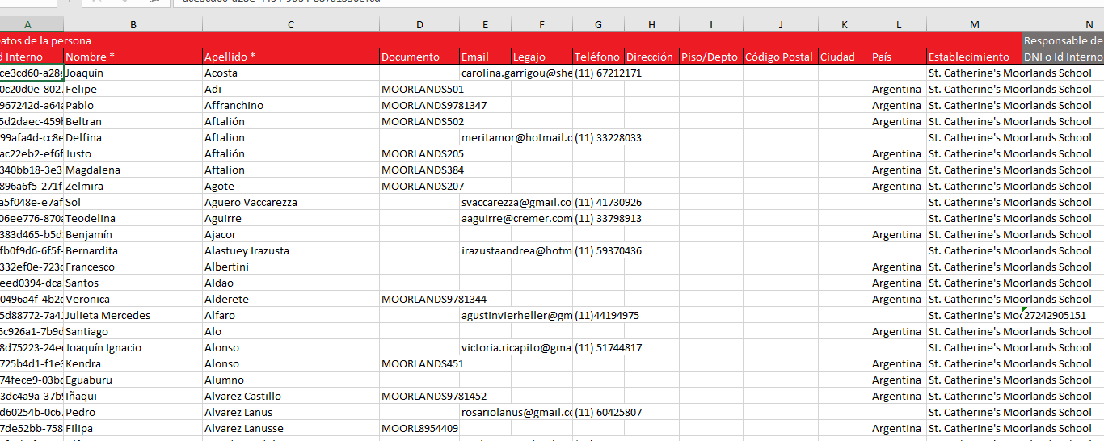
En un template tenemos diversas columnas para especificar los datos que necesitamos que el comensal nuevo tenga, en la siguiente lista se marcan con un * a los datos obligatorios:
-Id interno (esto es SOLO para comensales que ya existen previamente en el sistema, el mismo le da a cada comensal in ID para identificarlo)
-Nombre *
-Apellido *
-Documento * (Es necesario que tengan documento, de no poseer dicha información especificar uno de fantasía, ej: “losrobles1234”, de esta forma el sistema tiene otro identificador para el comensal)
-Email
-Legajo (dato usado en muchos colegios)
-Teléfono
-Dirección
-Piso/Dpto
-Código postal
-Ciudad
-País *
-Establecimiento * (colegio al que vamos a asignar al comensal)
-Resp. De pago (dato SOLO utilizado en comensales y NO EN RESPONSABLES DE PAGO, en esta columna debemos poner los CUIT de los responsables de pago YA PREVIAMENTE CARGADOS EN EL SISTEMA)
-Grupo * (SOLO para comensales, ej: primaria, secundaria, etc. Especificar el nombre del grupo TAL CUAL este cargado en el sistema, de lo contrario no lo leerá)
-Curso * (SOLO para comensales, ej: Escuela Primaria 4º año (EP4), etc. Especificar el nombre del curso TAL CUAL este cargado en el sistema, de lo contrario no lo leerá)
-División * (SOLO para comensales, ej: A, B, C, etc. Especificar el nombre de la división TAL CUAL este cargada en el sistema, de lo contrario no lo leerá)
-Habilitado * (SOLO poner “Habilitado”)
-Es comensal * (contestar con SI o NO)
-Puede acceder al sistema * (contestar con SI o NO)
-Es responsable de pago * (contestar con SI o NO)
-Es staff * (contestar con SI o NO)
-Es supervisor * (contestar con SI o NO)
-CUIT * (SOLO para responsables de pago, en esta columna pondremos su CUIT correspondiente)
-Condición IVA * (SIEMPRE poner “Consumidor Final”)

Al finalizar dicho template podremos importarlo volviendo al sistema y accediendo al importador en el apartado de clientes.
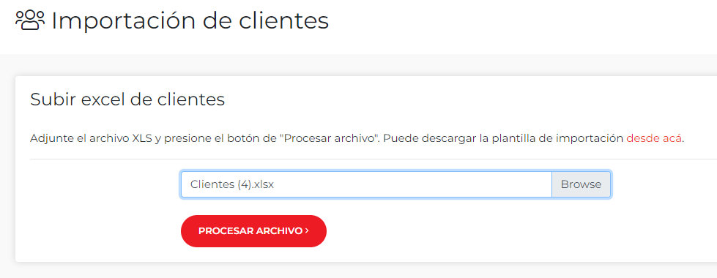
Procesamos el archivo y los comensales nuevos se generarán automáticamente.
NOTA: PRESTAR SUMA ATENCION A LA HORA DE CARGAR COMENSALES NUEVOS, LOS ERRORES PUEDEN SER CATASTROFICOS AFECTANDO EL ORDEN DE LA BASE DE DATOS DE LOS COMENSALES.

- REPORTE DE COMENSALES
En este apartado podremos descargar en formato Excel un reporte de los consumos en las fechas que nosotros indiquemos.
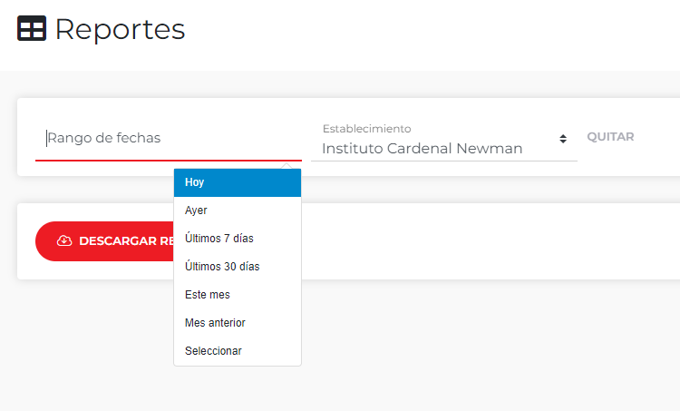
Al hacer click en “Seleccionar” podremos especificar manualmente las fechas que necesitemos.
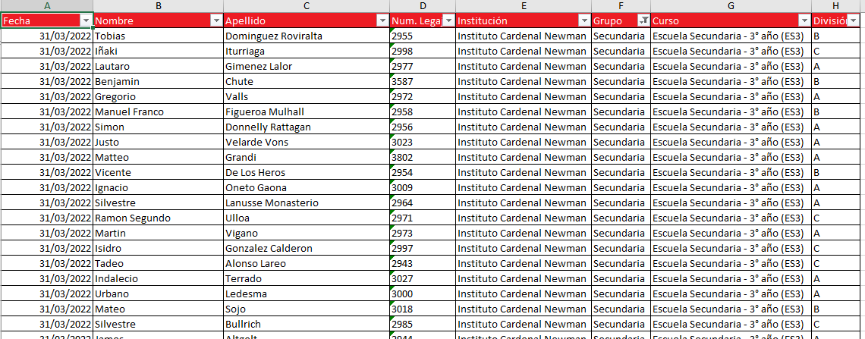
En el Excel podremos ver la fecha, los datos del comensal, su grupo, curso y división. De esta forma podremos llevar un recuento de las cantidades de un comedor.
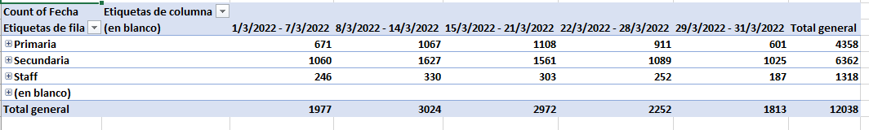
También podremos ver un resumen en el mismo archivo con los totales globalizados.

